Объединение «Сопровождение обучающихся, находящихся на персонифицированном учете»

«Умение сказать «нет».
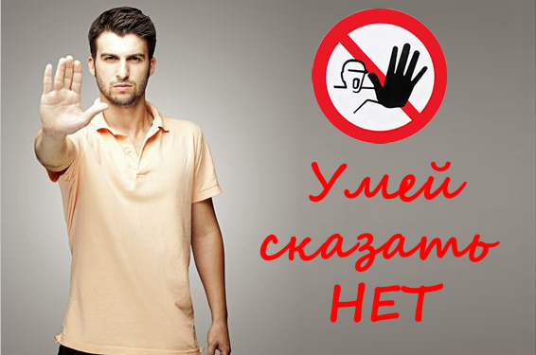

Умение говорить «нет» - это социальный навык, который в наше время необходим.
Научиться говорить «нет» необходимо для того, чтобы жить СВОЕЙ жизнью, для того, чтобы сделать свою жизнь КОМФОРТНОЙ, для того, чтобы не делать ЧУЖУЮ РАБОТУ, для того, чтобы не делать того, что ты не хочешь. Именно поэтому у нас всегда должна быть способность защитить свою территорию, свою семью, себя и свои интересы!

Здесь никто не говорит о том, что надо быть эгоистом и никогда не выполнять чужих просьб. Я говорю о том, что вы имеете право сами решать, какую просьбу вам выполнять, а какую нет.

Каждый раз, соглашаясь с кем-то, прислушайся к тому, что ты чувствуешь. Человек всегда знает на бессознательном уровне что для него правильно, а что нет. Если на тебя давят, уговаривают, обещают, что все будет хорошо, а внутри ты чувствуешь себя неуверенно, дискомфорт. То лучше откажись. Попроси время все взвесить и решить, что будет правильно для тебя.
Помни! Только ты в ответе за каждое свое решение.

Мифы, по которым НЕ принято говорить «НЕТ»

- я не могу отказать другу,
- я не могу отказать родственникам, семье,
- я должен этому человеку,
- сейчас я не откажу этому человеку, а потом он не откажет мне,
- если я откажу, то обижу человека/ подведу/ испорчу с ним отношения…
- культурные люди не отказывают,
- если я откажу, я буду эгоистом, который думает только о себе,
- если я выполню просьбу этих людей – они будут хорошо ко мне относиться,
- если я откажу человеку, то он будет хуже ко мне относиться,
- если я откажусь что-то сделать – все будут считать меня трусом/ слабаком/ человеком не способным сделать данную работу,
- если я откажусь что-то сделать – я подведу человека…

Есть версия, что не умеют отказывать те из нас, для кого особенно важно мнение окружающих о вас самих и о том, что вы делаете и чего не делаете. То есть люди неуверенные в себе, с заниженной самооценкой.

Приемы, которые работают, когда нужно «Нет!»

- Если сразу отказать не получается, надо воспользоваться паузой, то есть уйти от прямого контакта, ведь трудно отказать, глядя просителю в глаза, легче попросить время на обдумывание, а затем перезвонить и отказаться.
- Если на вас «давят» в принятии решения, перехватите инициативу. Мой хороший знакомый так вёл себя с назойливыми цыганами: когда очередная толпа цыган «облепляла» его с возгласами «дай погадаю» он выступал со встречной, не менее настойчивой просьбой – «дай 15 рублей на проезд» и уверениями непременно отдать. Толпа цыган рассеивалась за секунды.
- Подбирайте синонимы к слову «Нет!». Все дело в том, что самое трудное – это именно сказать слово «Нет!» или слово с отрицательной частицей. Поэтому придумайте другую словесную форму для отказа: мне хотелось бы помочь, но…, я прошу прощения, но…, это очень интересное предложение, но…. я с удовольствием это попробую, но…
- Если вы идёте на неприятную беседу и заранее понимаете, что вас будут о чём-то просить – приготовьте заранее обдуманный отказ.
- Придумайте авторитет. Очень хороший, хотя немного хитрый прием – это, отказывая, сослаться на отрицательное отношение к данному вопросу кого-то из своих близких или друзей, которые являются для просящего непререкаемым авторитетом.
- Дайте обоснование, а не оправдание.
- Предложить альтернативу. «Я не хочу идти сегодня в кино, мне оно не интересно. Подумай, может с тобой кто-нибудь еще соберется? У нас ведь кто-то еще хотел посмотреть этот фильм!"
- Если же на ваш отказ собеседник начинает давить и играть на ваших чувствах, то дело уже не в вашем умении и неумении говорить «нет», а в том, что ваш собеседник вами манипулирует. Можете ему просто сказать: "Не дави на меня!" (вариант: "У меня такое ощущение, что ты на меня давишь!"), и если вы можете сказать это спокойно и глядя в глаза, ситуация перейдет под ваш контроль.
- Сильный и уверенный в себе человек не сердится ни на себя, ни на собеседника за свой вынужденный отказ, не ругается по этому поводу ни на кого и не устраивает ни себе, ни другим неприятности.
- На обиженных воду возят. Не бойтесь обидеть кого-то своим отказом. «Если друга можно потерять, значит это не такой уж и друг». В данной ситуации можно сказать практически то же самое: если человек, просящий вас об одолжении, не способен войти в ваше положение и понять причину отказа, то это очень ярко иллюстрирует его истинное к вам отношение.
- Заставьте себя уважать. Как это ни печально осознавать, но во многих подобных случаях ваши близкие и друзья просто «сели вам на голову». Пора бы их оттуда снять. Как только вы откажете кому-то в первый раз, то увидите, насколько изменится отношение к вам окружающих. Вас просто начнут уважать. Это, конечно, не значит, что вас не уважали до сих пор. Но вас начнут уважать как человека, умеющего говорить «Нет!», а это значит, что впредь к вам будут обращаться только по действительно важным вопросам.

